DOCUMENTO UNICO DI PROGRAMMAZIONE SEMPLIFICATO 2020 – 2022

(Enti con popolazione fino a 2.000 abitanti)
Comune di Scheggino
Provincia di Perugia
SOMMARIO

1 – ORGANIZZAZIONE E MODALITÀ DI GESTIONE DEI SERVIZI PUBBLICI AI CITTADINI CON PARTICOLARE RIFERIMENTO ALLE GESTIONI ASSOCIATE
2 – ANALISI DI COERENZA DELLA PROGRAMMAZIONE CON GLI STRUMENTI URBANISTICI VIGENTI
3 – LA POLITICA TRIBUTARIA E TARIFFARIA
4 – L’ORGANIZZAZIONE DELL’ENTE E DEL SUO PERSONALE
5 – IL PIANO DEGLI INVESTIMENTI ED IL RELATIVO FINANZIAMENTO
6 – PIANO DELLE ALIENAZIONI E VALORIZZAZIONI IMMOBILIARI
7 – RISPETTO DELLE REGOLE DI FINANZA PUBBLICA

1 – Organizzazione e modalità di gestione dei servizi pubblici ai cittadini con particolare riferimento alle gestioni associate

Servizi gestiti in forma diretta
• Pubblica Illuminazione
• Servizi Sociali

Servizi gestiti in forma associata
• Trasporto alunni scuola dell’infanzia

Servizi affidati a organismi partecipati
• Servizio Idrico
• Smaltimento rifiuti
• Distribuzione metano

Servizi affidati ad altri soggetti

Enti strumentali controllati:
Nessuno

Enti strumentali partecipati
• B.I.M. Consorzio Bacino Imbrifero del Nera e Velino Consorzio tra enti locali
• Cedrav – Centro documentale ricerca antropologica Valnerina
• Gal Valle Umbra – Associazione che concorre alla elaborazione e alla realizzazione di ogni azione utile
a promuovere uno sviluppo durevole delle zone rurali

Società controllate
L’Ente non detiene quote di maggioranza che assicurino il controllo.

Società partecipate
• Valle Umbra Servizi spa Multiutility (Acqua, Gas, Rifiuti urbani) a capitale interamente pubblico 0,09%
• Valnerina Società Consortile per azioni Distribuzione gas metano 2%
• Umbria digitale scarl Consulenza nel settore della tecnologia e informatica 0,000006%

Altre modalità di gestione dei servizi pubblici
L’Ente detiene indirettamente, attraverso la partecipazione nella società Valle Umbra Servizi spa, quote
partecipative nelle seguenti società:
• Vus Com srl
• Vus Gpl srl
• CT Valle Umbra spa

Aree Interne Valnerina
Il progetto della Strategia per l’Area Interna Valnerina “14 comunità una sola idea” è un importante progetto, che riguarderà l’intero territorio della Valnerina, con potenzialità per milioni di euro. I servizi materiali ed immateriali, le infrastrutture e le tecnologie messe in campo con questa strategica idea progettuale dovranno dotare Scheggino di servizi ed opportunità sempre più all’avanguardia, con migliori collegamenti e rapporti di collaborazione con i territori limitrofi, oltre che con tutte le Istituzioni.

Revisione straordinaria delle partecipazioni (art. 24, D. Lgs. 175/2016)

L’Ente ha provveduto con delibera di Consiglio Comunale n 29 del 29.09.17, alla ricognizione di tutte le partecipazioni possedute, direttamente e indirettamente, individuando quelle che devono essere dismesse.

Denominazione sociale | Quota di partecipazione | Motivo di dismissione | Modalità di dismissione
Valnerina Servizi Scpa | 2% | Limite dipendenti-Risultati bilancio | Al termine procedura gara affidamento stazione appaltante
Connesi Spa | 0,03% (indiretta) | Assenza finalità istituzionali | Alienazione da parte capogruppo
V.U.S. gpl spa | 0,09% (indiretta) | Limiti fatturato e dipendenti | Alienazione da parte capogruppo

La Valle Umbra Servizi Spa con lettera prot 19739 del 30.11.18 comunica in merito alla revisione straordinaria delle partecipazioni pubbliche ai sensi dell'art. 24 del D.Lgs 175/2016-
Rilevazione delle misure di razionalizzazione da realizzarsi entro il 30/09/2018”. Invio dati relativi all’iter di attuazione.
VUS com: I Comuni Soci di Valle Umbra Servizi spa hanno, a maggioranza, espresso parere negativo alla alienazione della partecipazione pubblica;
VUS gpl srl: i comuni soci di Valle Umbra Servizi spa hanno, a maggioranza, deliberato la alienazione della partecipazione pubblica. La direzione Generale ha avviato la procedura di alienazione della quota pubblica con la valorizzazione della quota stessa (presa d’atto del C.d.A. con atto n. 107 del 29/09/2018; con atto 127 del 15/11/2018). Il Coordinamento dei Soci nella riunione del 23/11/2018 ha espresso parere favorevole e la prescritta autorizzazione preventiva, ai sensi e per gli effetti del vigente Regolamento per l’attuazione del Controllo analogo, sulla ipotesi presentata di valorizzazione della quota pubblica ai fini della successiva approvazione da parte del C.d.A.; l’argomento è stato iscritto alla prossima seduta del C.d.A. fissata per il 06/12/2018;
Connesi spa: i comuni soci di Valle Umbra Servizi spa hanno, a maggioranza, deliberato la alienazione della partecipazione pubblica. La direzione Generale ha avviato la procedura di alienazione della quota pubblica con la valorizzazione della quota stessa (presa d’atto del C.d.A. con atto n. 107 del 29/09/2018; con atto 127 del 15/11/2018). Il Coordinamento dei Soci nella riunione del 23/11/2018 ha espresso parere favorevole e la prescritta autorizzazione preventiva, ai sensi e per gli effetti del vigente Regolamento per l’attuazione del Controllo analogo, sulla ipotesi presentata di valorizzazione della quota pubblica ai fini della successiva approvazione da parte del C.d.A.; l’argomento è stato iscritto alla prossima seduta del C.d.A. fissata per il 06/12/2018;

2 – Analisi di coerenza della programmazione con gli strumenti urbanistici vigenti

La programmazione finanziaria, la gestione del patrimonio pubblico e del piano delle opere pubbliche sono coerenti con gli strumenti urbanistici vigenti.

In particolare si esprime che l’Amministrazione intende:
- Rendere coerenti le scelte del Piano regolatore con le linee programmatiche dell’amministrazione, fondate sul principio della sostenibilità ambientale e dello sviluppo;
- Limitare il consumo di suolo e privilegiare la riqualificazione del suolo non urbanizzato quale bene pubblico capace di contribuire alla qualità ecologica e ambientale;
- Rinnovare e riqualificare il territorio già urbanizzato in un’ottica di sostenibilità ambientale, economica, sociale;
- Definizione di un programma volto al rilancio del centro storico cittadino, che sappia contemperare la tutela dell’aspetto architettonico e la valorizzazione dell’iniziativa commerciale;
- Promozione della cura, della manutenzione, del decoro cittadino con interventi mirati sulle aree urbane;
- Ampliamento della rete di percorsi escursionistici e promozione della mobilità sostenibile.

3 – La politica tributaria e tariffaria
Nel periodo di valenza del presente D.U.P. semplificato, in linea con il programma di mandato dell’Amministrazione, per l’anno 2020 le aliquote IMU e le tariffe TARI (inserite nel piano finanziario) saranno confermate saranno approvate con Delibera di Consiglio Comunale contestualmente all’approvazione del Bilancio di previsione 2020 bilancio di previsione.

A) ENTRATE

Tributi e tariffe dei servizi pubblici

Le politiche tributarie dovranno essere improntate a mantenere livelli attuali di servizi offerta alla popolazione
e incentivare la raccolta differenziata.
Relativamente alle entrate tributarie, in materia di agevolazioni / esenzioni, le stesse dovranno tener conto dei contribuenti socialmente deboli.
La politica tariffaria dovrà essere improntata alla lotta all’evasione.
Relativamente alle entrate tariffarie, in materia di agevolazioni/esenzioni/soggetti passivi, le stesse dovranno
essere richieste nei termini previsti dal regolamento IUC.
Reperimento e impiego risorse straordinarie e in conto capitale
Per garantire il reperimento delle risorse necessarie al finanziamento degli investimenti, nel corso del periodo di bilancio l’Amministrazione dovrà procedere alla realizzazione di opere pubbliche le quali sono completamente finanziate da contributi Regionali, statali , senza accedere all’indebitamento con nuovi mutui.

Ricorso all’indebitamento e analisi della relativa sostenibilità
In merito al ricorso all’indebitamento, nel corso del periodo di bilancio l’Ente non prevede il ricorso all’indebitamento.

B) SPESE

Spesa corrente, con specifico riferimento alle funzioni fondamentali
Relativamente alla gestione corrente l’Ente dovrà definire la stessa in funzione del conseguimento di un sempre maggiore risparmio al fine di garantire la massima efficienza possibile.
In particolare, per la gestione delle funzioni fondamentali l’Ente dovrà orientare la propria attività al coordinamento con le amministrazioni locali adiacenti al fine di garantire i servizi indispensabili e, al contempo, conseguire il più ampio risparmio di costi, nell’ottica di una sempre maggiore integrazione con l’Ente locale con il quale ha instaurato già rapporti di convenzione.

Programmazione biennale degli acquisti di beni e servizi
In merito alle spese per beni e servizi, la stesse dovranno essere sostenute mediante ordine diretto sul Mercato Elettronico della Pubblica Amministrazione.
Si richiama quanto previsto dall’art 21 del D.lgs. 50/2016 “Codice dei contratti pubblici”, ed in particolare i commi:
- Comma 1: le Amministrazioni aggiudicatrici adottano il “Programma biennale degli acquisti di beni e servizi”, nonché i relativi aggiornamenti annuali. Il programma è approvato nel rispetto dei documenti programmatori e in coerenza con il bilancio;

- Comma 6: il programma biennale di forniture e servizi e i relativi aggiornamenti annuali contengono gli acquisti di beni e di servizi di importo unitario stimato pari o superiore a 40.000 euro. Nell'ambito del programma, le amministrazioni aggiudicatrici individuano i bisogni che possono essere soddisfatti con capitali privati. Le amministrazioni pubbliche comunicano, entro il mese di ottobre, l'elenco delle acquisizioni di forniture e servizi d'importo superiore a 1 milione di euro che prevedono di inserire nella programmazione biennale al Tavolo tecnico dei soggetti di cui all'articolo 9, comma 2, del decreto-legge 24 aprile 2014, n. 66, convertito, con modificazioni, dalla legge 23 giugno 2014, n. 89, che li utilizza ai fini dello svolgimento dei compiti e delle attività ad esso attribuiti. Per le acquisizioni di beni e servizi informatici e di connettività, le amministrazioni aggiudicatrici tengono conto di quanto previsto dall'articolo 1, comma 513, della legge 28 dicembre 2015, n. 208;

- Comma 7: il programma biennale degli acquisti di beni e servizi e il programma triennale dei lavori pubblici, nonché i relativi aggiornamenti annuali sono pubblicati sul profilo del committente, sul sito informatico del Ministero del le infrastrutture e dei trasporti e dell'Osservatorio di cui all'articolo 213, anche tramite i sistemi informatizzati delle regioni e delle provincie autonome di cui all'articolo 29, comma 4;

Tipologia di fornitura / servizi | Importo presunto | Fonte di finanziamento | Settore
MESSA IN SICUREZZA  ELETTRICA E MECCANICA,  EFFICIENTAMENTO  IMPIANTO PUBBLICA  ILLUMINAZIONE | Euro 142.700,00 | privati | Ufficio tecnico

PIANO TRIENNALE DI RAZIONALIZZAZIONE E RIQUALIFICAZIONE DELLA SPESA (art.2 comma 594 Legge 244/2007)

In merito alle spese per beni e servizi, la stesse dovranno essere orientate all’efficienza in un’ottica di contenimento della spesa, come indicato nella Deliberazione di C. C. n. 6 del 23/02/2018. L’Ente si impegna inoltre a ridurre gli sprechi, anche attraverso la riduzione della carta stampata non strettamente necessaria.

4 – L’organizzazione dell’Ente e del suo personale

Personale
Personale in servizio al 31/12 dell’anno precedente l’esercizio in corso
Categoria | Numero | Tempo indeterminato | Altre tipologie
Cat.D3 | ....................... | ....................... | .......................
Cat.D1 | 2 | - | 2
Cat.C | 2 | 2 | .......................
Cat.B3 | 1 | 1 | .......................
Cat.B2 | 1 | 1 | .......................
Cat.A | ....................... | ....................... | .......................
TOTALE | 6 | 4 | 2
Numero dipendenti in servizio al 31/12
Andamento della spesa di personale nell’ultimo quinquennio:
Anno di riferimento | Dipendenti | Spesa di personale | Incidenza % spesa personale/spesa corrente
Anno precedente | 6 | 271.930,31 | 34,0
Anno precedente – 1 | 7 | 249.150,91 | 35,0
Anno precedente – 2 | 7 | 242.375,81 | 38,9
Anno precedente – 3 | 6 | 230.396,81 | 38,1
Anno precedente – 4 | 6 | 208.721,20 | 35,7

Programmazione triennale del fabbisogno di personale

In merito alla programmazione del personale, è previsto il rinnovo delle convenzioni in essere con il Comune di Sant’Anatolia di Narco relative all’ufficio tecnico e all’ufficio ragioneria.
Si prevede di assumere una figura da destinare all’Ufficio Tecnico per svolgere mansioni di operaio, con inquadramento posizione giuridica Cat. B profilo economico. B3;
Si prevede inoltre l’eventuale proroga dei contratti a tempo determinato in essere, rispettivamente nell’area tecnica e nell’area finanziaria, fino al perdurare dell’emergenza sisma.

Profilo | Modalità di copertura | Area/Settore | Tempistica di copertura
B3 - Operaio | Concorso | Area Tecnico | 2020
 |  |  | 2021
 |  |  | 2022

5 – Il piano degli investimenti ed il relativo finanziamento
La programmazione degli investimenti deve passare obbligatoriamente dall’analisi del:
Programmazione investimenti e Piano triennale delle opere pubbliche
Relativamente alla Programmazione degli investimenti la stessa dovrà essere indirizzata alla ricostruzione post sisma 2016 attraverso opere di ristrutturazione degli edifici e delle pubbliche vie che, seppur in modo non grave, hanno comunque risentito degli effetti del terremoto e necessitano quindi di interventi atti ad assicurare la loro piena fungibilità.
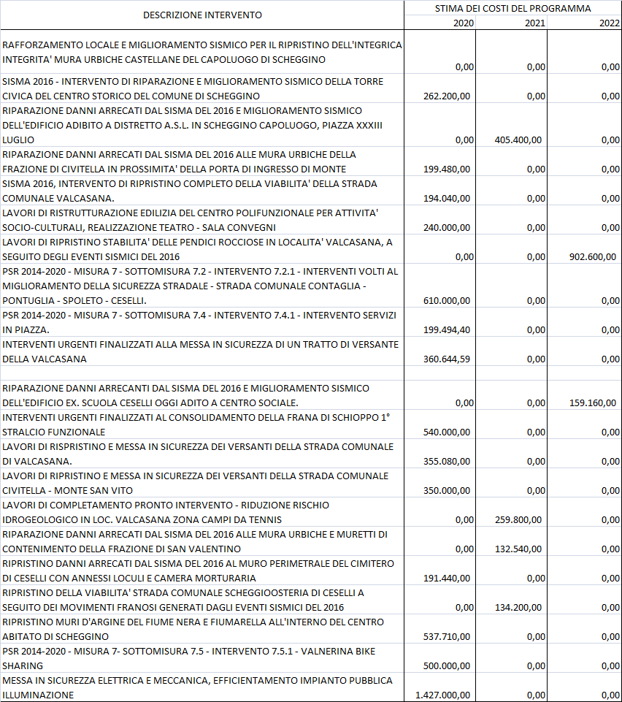
La Programmazione degli investimenti è completamente finanziata non e’ a carico del bilancio comunale.

Programmi e progetti di investimento in corso di esecuzione e non ancora conclusi

Risultano attualmente in corso di esecuzione e non ancora conclusi i seguenti progetti di investimento:
- LAVORI DI PRONTO INTERVENTO SU STRADA COMUNALE CIVITELLA - SCHEGGINO - STRADA
COMUNALE CIMITERO CIVITELLA;
- RAFFORZAMENTO LOCALE E MIGLIORAMENTO SISIMICO PER IL RIPRISTINO DELL’INTEGRITA’ MURA URBICHE CASTELLANE DEL CAPOLUOGO DI SCHEGGINO;

in relazione ai quali l’Amministrazione intende proseguire nella realizzazione delle opere di cui sopra nel più breve tempo possibile, avendo cura di rispettare i tempi tecnici per la realizzazione di opere sicure e durevoli.

6 – PIANO DELLE ALIENAZIONI E VALORIZZAZIONI IMMOBILIARI

Il Comune non dispone di nessuna area o fabbricato disponibile per la cessione nell’ambito dei piani di zona per l’Edilizia Economica e Popolare e per gli insediamenti Produttivi e Terziari.
Pertanto non risulta necessario adottare determinazioni ai fini della definizione dei prezzi e delle entrate da iscriversi in Bilancio.
Piano delle alienazioni e valorizzazioni immobiliari
Il piano delle alienazioni predisposto dal Responsabile dell’Area Tecnica al fine di avere un quadro chiaro dei beni del patrimonio comunale non strumentali all’esercizio delle proprie funzioni istituzionali, ai sensi dell’art. 58 del D.L. n. 112/08 convertito in Legge n. 133/2008.
Di dare atto che sulla base dell’Elenco il personale dell’Ufficio Tecnico predisporrà il “Piano delle alienazioni e valorizzazioni immobiliari” nelle forme e con le modalità stabilite dalla norma sopra richiamata.

Elenco dei beni di proprietà comunale – Anno 2020

Terreno/Fabbricato | Ubicazione | Dati catastali | Attuale utilizzo
Fabbricato | Scheggino Cap. | Foglio 2 Part. 261 Sub. 1 – 2 - 3 | Bar, Uffici, Distr. ASL (n. 4 unità immobiliari locate)
Fabbricato | Scheggino Cap. | Foglio 4 Part. 55 Sub. 1 | Monolocale (Sede Proloco)
Fabbricato | Scheggino Cap. | Foglio 2 Part. 186 - 187 | Alloggi Popolari e Sede Posta (n. 7 unità immobiliari locate)
Fabbricato | Scheggino Cap. | Foglio 4 Part. 122 | Magazzino Valcasana
Fabbricato | Scheggino Via Roma | Foglio 4 Part. 453 Sub. 1 – 2 - 3 | Capannone Comunale
Fabbricato | Valcasana | Foglio 5 Part. 1 – 591 – 592 – 100 – 101 – 102 - 2 – 4 – 512 Sub. 1 e 2 | Complesso Turistico (Piscina – Casette di Legno – Campo da Tennis – Ristorante – Zona laghetto – Peschiera - Parco Avventura)
Fabbricato | Valcasana | Foglio 5 Part. 94 | Stazione di pompaggio acquedotto
Fabbricato | Civitella | Foglio n. 16 Part. 502 | Rifugio Montagna Civitella
Fabbricato | Civitella | Foglio n. 16 Part. 504 | Bottino Montagna Civitella
Fabbricato | Scheggino Cap. | Foglio 4 Part. 92 Sub. 5, 8/Parte, 9/Parte, censita anche al Catasto Terreni al Foglio 4 Part. 92 Sub. 4, Foglio 4 Part. 92 Sub. 5 e 90 | Alloggi Popolari (n. 2 unità immobiliari locate)
Fabbricato | Ceselli | Foglio 12 Part. 178 Sub. 1 e Catasto Terreni Foglio 12 Part. 180 Sub. 2 con diritti sulla corte censita alla particella 179 | Alloggi Popolari (n. 3 unità immobiliari locate)
Fabbricato | Ceselli | Foglio 12 Part. 338, Catasto Terreni Foglio 12 Part. 86 – 662 – 363 – 364 – 397 – 398 – 399 – 341 - 400 | Ex. Asilo Ceselli, Campo di Calcetto, Aree Verde Attrezzato
Fabbricato | Civitella | Foglio 13 Part. 83/P – 92 – 93 - 94/P – 95 - 96 | Fabbricati allo strato grezzo ristrutturati a seguito del sisma del ‘97 (P.I.R. Civitella UMI 1)
Fabbricato | Scheggino Cap. | Foglio 2 Part. 264 | Sala Polivalente, Asilo

Gli immobili fanno parte di un patrimonio comunale che a seguito del sisma del ’79 e successivi, è stato oggetto di un generale restauro e recupero che ha riguardato pressoché tutti gli edifici ad esclusione dell’immobile adibito a rimessa mezzi “Capannone Comunale“.
Si intendono riportati nel presente elenco tutti i terreni di proprietà dell’Ente in gran parte boschivi ed incolto produttivo ammontati a circa ha. 761.

7 – Il rispetto delle regole di finanza pubblica

RAGGIUNGIMENTO EQUILIBRI DELLA SITUAZIONE CORRENTE E GENERALI DEL BILANCIO E RELATIVI EQUILIBRI IN TERMINI DI CASSA

In merito al rispetto degli equilibri di bilancio ed ai vincoli di finanza pubblica, l’Ente dovrà Impegnarsi a ripianare nel più breve tempo possibile il disavanzo in essere, nel rispetto dei vincoli e degli equilibri di bilancio.
Relativamente alla gestione finanziaria dei flussi di cassa la gestione dovrà essere indirizzata ad accelerare gli incassi da conto corrente postale, a regolarizzare le partite pendenti in entrata e in uscita presso la Tesoreria Comunale. L’amministrazione si impegna inoltre ad una maggiore celerità nel pagare le ditte esterne per la fornitura di beni e servizi onde evitare di incorrere in situazioni di messa in mora e nel conseguente pagamento di interessi passivi.

Rispetto dei vincoli di finanza pubblica

L’Ente nel quinquennio precedente ha rispettato i vincoli di finanza pubblica.

